**Hướng dẫn cài đặt và cấu hình máy chủ giám sát Cacti trên Ubuntu 22.04**

Cacti là một công cụ đồ họa và giám sát mạng miễn phí dành cho Linux. Nó là một công cụ giao diện người dùng dành cho RRDtool được sử dụng để thăm dò các dịch vụ theo các khoảng thời gian định trước và lập biểu đồ dữ liệu kết quả. Cacti cung cấp giao diện dựa trên web, nơi bạn có thể theo dõi hiệu suất hệ thống, tải CPU và việc sử dụng băng thông mạng ở định dạng biểu đồ. Nó được viết bằng PHP và sử dụng cơ sở dữ liệu MySQL/MariaDB để lưu trữ dữ liệu.

Mô hình:

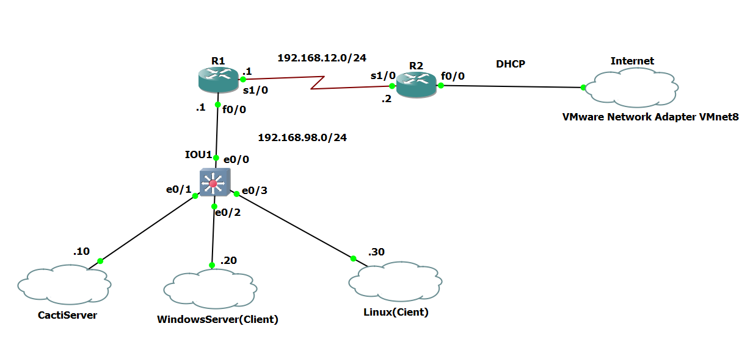

Chuẩn bị:

Một Server Ubuntu 22.04 với CPU/RAM/DISK tối thiểu 2/2/50

Một Windows Server 2012/2016/2019 với CPU/RAM/DISK tối thiểu 2/2/50

Một Linux với CPU/RAM/DISK tối thiểu 2/2/50

Tiến hành đặt IP như mô hình trên cho các thiết bị. Cấu hình định tuyến OSPF cho các Router và NAT Outside đảm bảo các lớp mạng có thể liên lạc với nhau và có thể truy cập Internet.

* **Cài đặt Cacti trên Ubuntu 22.04**

Trước tiên, nên cập nhật các gói hệ thống lên phiên bản mới nhất. Có thể cập nhật bằng lệnh sau:

**apt update -y**

**apt upgrade –y**

Sau khi tất cả các gói được cập nhật, tiến hành cập nhật timezone cho hệ thống

**# timedatectl list-timezones # List các timezone để set timezone cho hệ thống**

**# timedatectl set-timezone Asia/Ho_Chi_Minh**

Sau khi cập nhật timezone xong, hãy cài đặt các phần phụ thuộc khác cần thiết cho Cacti bằng lệnh sau:

**# apt-get install snmp php-snmp rrdtool librrds-perl unzip git gnupg2 -y**

**\* Cài đặt Apache, PHP và MariaDB**

Trước tiên, sẽ cần cài đặt máy chủ web Apache, máy chủ cơ sở dữ liệu MariaDB, PHP và các phần mở rộng PHP cần thiết khác vào hệ thống. Có thể cài đặt tất cả bằng lệnh sau:

**# apt-get install apache2 mariadb-server php php-mysql php-intl libapache2-mod-php php-xml php-ldap php-mbstring php-gd php-gmp –y**

Sau khi tất cả các gói đã được cài đặt, hãy chỉnh sửa tệp php.ini và thay đổi cài đặt mặc định.

**cd /etc/php/8.1/apache2/ *#Truy cập vào thư mục apache2***

**vi php.ini *#Vào file php.ini để cấu hình***

Chỉnh lại các dòng như sau:

**memory_limit = 512M**

**max_execution_time = 360**

**date.timezone = UTC**

**#Có thể search nhanh bằng cú pháp: /+chữ cái cần tìm. Ví dụ: /memory**

Lưu và đóng tệp khi hoàn tất, sau đó mở tệp php.ini khác:

**cd /etc/php/8.1/cli/**

**vi php.ini**

Chỉnh lại các dòng như sau:

**memory_limit = 512M**

**max_execution_time = 360**

**date.timezone = UTC**

Lưu và đóng tệp sau đó khởi động lại dịch vụ Apache để áp dụng các thay đổi:

**# systemctl restart apache2**

**\* Tạo Database và User cho Cacti**

Chạy lệnh sau để bảo đảm cài đặt MariaDB :

**# mysql_secure_installation**

Lệnh trên sẽ bảo đảm cài đặt MariaDB mới. Sau khi lệnh chạy sẽ yêu cầu mật khẩu người dùng, vừa cài đặt MariaDB, mật khẩu chưa được đặt, chỉ cần nhấn enter để tiếp tục, có thể đặt password P@ssWord123:

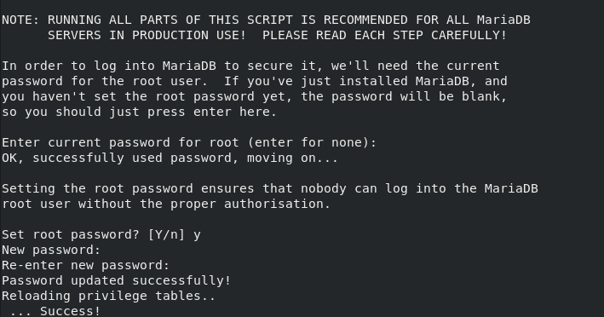

Lệnh sẽ hỏi có muốn đặt mật khẩu cho cài đặt MariaDB không, chọn y và đặt mật khẩu mạnh cho tiến trình cài đặt. Hầu hết các câu hỏi chúng ta đều chọn y. Kết quả sẽ là:

Lưu ý: Nếu có hỏi đặt password mới thì có thể nhập lại password cũ P@ssWord123

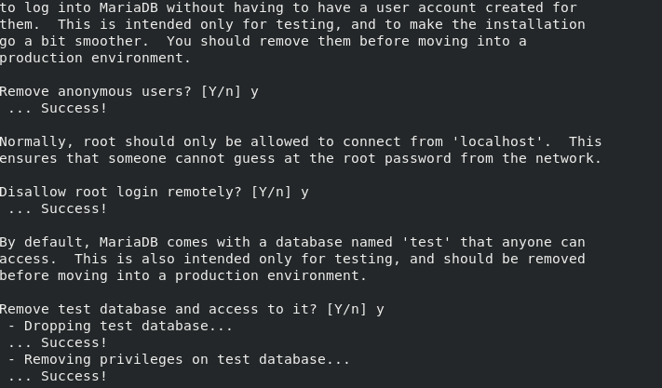

Để tạo một cơ sở dữ liệu, trước tiên cần vào dòng lệnh MySQL. Thực hiện lệnh sau và nhập mật khẩu của root để vào:

**# mysql -u root -p**

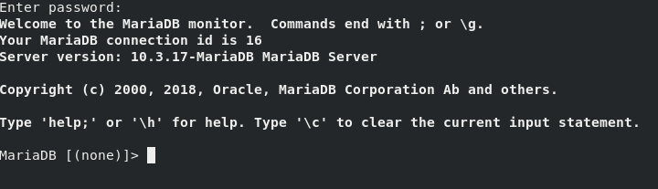

Sau khi đăng nhập, hãy tạo cơ sở dữ liệu và người dùng cho Cacti bằng lệnh sau:

**MariaDB [(none)]> create database cacti;**

**MariaDB [(none)]> GRANT ALL ON cacti.* TO cacti@localhost IDENTIFIED BY 'P@ssWord123';**

Tiếp theo, xóa các đặc quyền và thoát khỏi trình bao MariaDB bằng lệnh sau:

**MariaDB [(none)]> flush privileges;**

**MariaDB [(none)]> exit;**

Tiếp theo, sẽ cần chỉnh sửa tệp cấu hình MariaDB (50-server.cnf)và điều chỉnh một số cài đặt. Có thể thực hiện lệnh sau:

**# cd /etc/mysql/mariadb.conf.d/**

**# vi 50-server.cnf**

Thêm các dòng sau vào dưới phần [mysqld]:

**collation-server = utf8mb4_unicode_ci**

**max_heap_table_size = 128M**

**tmp_table_size = 64M**

**join_buffer_size = 64M**

**innodb_file_format = Barracuda**

**innodb_large_prefix = 1**

**innodb_buffer_pool_size = 1024M**

**innodb_flush_log_at_timeout = 3**

**innodb_read_io_threads = 32**

**innodb_write_io_threads = 16**

**innodb_io_capacity = 5000**

**innodb_io_capacity_max = 10000**

**sort_buffer_size = 10K**

**innodb_doublewrite = OFF**

Lưu và đóng tệp khi hoàn tất, sau đó khởi động lại dịch vụ MariaDB để áp dụng các thay đổi:

**# systemctl restart mariadb**

Tiếp theo, nhập mysql_test_data_timezone.sql vào cơ sở dữ liệu mysql bằng lệnh sau:

**# mysql -u root -p mysql < /usr/share/mysql/mysql_test_data_timezone.sql**

Tiếp theo, đăng nhập vào MySQL và cấp cho người dùng cacti quyền truy cập vào bảng mysql.time_zone_name:

**# mysql -u root -p**

Sau khi đăng nhập, hãy chạy lệnh sau để cấp quyền truy cập:

**# MariaDB [(none)]> GRANT SELECT ON mysql.time_zone_name TO cacti@localhost;**

**# MariaDB [(none)]> ALTER DATABASE cacti CHARACTER SET utf8mb4 COLLATE utf8mb4_unicode_ci;**

Tiếp theo, xóa các đặc quyền và thoát khỏi trình bao MariaDB bằng lệnh sau:

**MariaDB [(none)]> flush privileges;**

**MariaDB [(none)]> exit;**

**\* Cài đặt và cấu hình Cacti**

Trước tiên, hãy tải xuống phiên bản Cacti mới nhất trong hệ thống bằng lệnh sau:

**# wget https://www.cacti.net/downloads/cacti-latest.tar.gz**

*(wget là lệnh download file nén từ trang web về máy chủ, câu lệnh trên download file* ***cacti-latest.tar.gz*** *từ trang chủ cacti)*

Sau khi Cacti được tải xuống, hãy giải nén tệp đã tải xuống bằng lệnh sau:

**# tar -zxvf cacti-latest.tar.gz**

*(Lệnh tar để nén hoặc giải nén file có đuôi tar, gz,… các option đi chung*

*Z : tạo file archive bằng chương trình Gzip*

*Lưu ý file.tar.gz và tgz là một.*

*x : Bung (Extract) file*

*v: Hiện thị danh sách các file trong tiến trình*

*f: Tên file)*

Tiếp theo, di chuyển thư mục đã giải nén sang thư mục gốc Apache bằng lệnh sau:

**# mv cacti-1.2.23 /var/www/html/cacti**

Tiếp theo, thay đổi ownership của cacti thành www-data bằng lệnh sau:

**# chown -R www-data:www-data /var/www/html/cacti/**

Tiếp theo, nhập dữ liệu Cacti vào cơ sở dữ liệu Cacti bằng lệnh sau:

**# mysql -u root -p cacti < /var/www/html/cacti/cacti.sql**

(Sau lệnh này các bạn nhập password mysql root là P@ssword123 là được)

Tiếp theo, chỉnh sửa tệp cấu hình Cacti và xác định cài đặt db:

**# cd /var/www/html/cacti/include**

**# vi config.php**

Thay đổi các dòng sau phù hợp với db:

**$database_type = "mysql";**

**$database_default = "cacti";**

**$database_hostname = "localhost";**

**$database_username = "cacti";**

**$database_password = "password";**

**$database_port = "3306";**

**$database_ssl = false;**

Lưu và đóng tệp khi hoàn tất, sau đó tạo tệp Cron cho Cacti.

**# vi /etc/cron.d/cacti**

Thêm dòng sau:

**\*/5 * * * * www-data php /var/www/html/cacti/poller.php > /dev/null 2>&1**

*(Để có thể hiểu các ký tự của lệnh trên các bạn có thể vào link sau:* [*https://crontab.guru/*](https://crontab.guru/) *)*

Lưu và đóng tệp khi hoàn tất, sau đó tạo tệp log cho Cacti bằng lệnh sau:

**# touch /var/www/html/cacti/log/cacti.log**

**# chown -R www-data:www-data /var/www/html/cacti/**

**\* Tạo Apache Virtual Host**

Tiếp theo, cần tạo tệp cấu hình máy chủ ảo Apache cho Cacti. Có thể tạo nó bằng lệnh sau:

**# cd /etc/apache2/sites-available/**

**# vi cacti.conf**

Thêm các dòng sau:

**Alias /cacti /var/www/html/cacti**

**<Directory /var/www/html/cacti>**

**Options +FollowSymLinks**

**AllowOverride None**

**<IfVersion >= 2.3>**

**Require all granted**

**</IfVersion>**

**<IfVersion < 2.3>**

**Order Allow,Deny**

**Allow from all**

**</IfVersion>**

**AddType application/x-httpd-php .php**

**<IfModule mod_php.c>**

**php_flag magic_quotes_gpc Off**

**php_flag short_open_tag On**

**php_flag register_globals Off**

**php_flag register_argc_argv On**

**php_flag track_vars On**

**# this setting is necessary for some locales**

**php_value mbstring.func_overload 0**

**php_value include_path .**

**</IfModule>**

**DirectoryIndex index.php**

**</Directory>**

Lưu và đóng tập tin khi hoàn tất. Sau đó, kích hoạt máy chủ ảo Cacti bằng lệnh sau:

**# a2ensite cacti**

Tiếp theo, khởi động lại dịch vụ Apache để áp dụng các thay đổi:

**# systemctl restart apache2**

Kiểm tra status của apache2

**# systemctl status apache2**

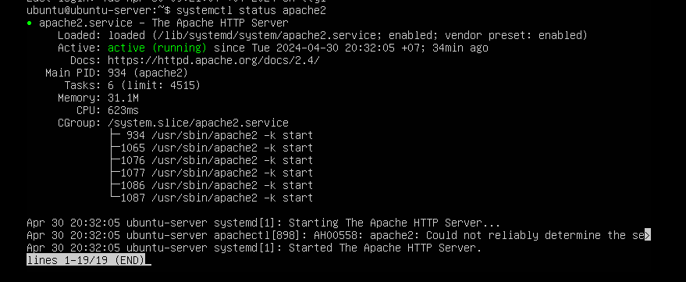

**\* Truy cập Cacti Web UI**

Bây giờ, hãy mở trình duyệt web và truy cập giao diện web Cacti bằng URL http://ip-may-chu-cacti/cacti. Sẽ được chuyển hướng đến trang đăng nhập Cacti:

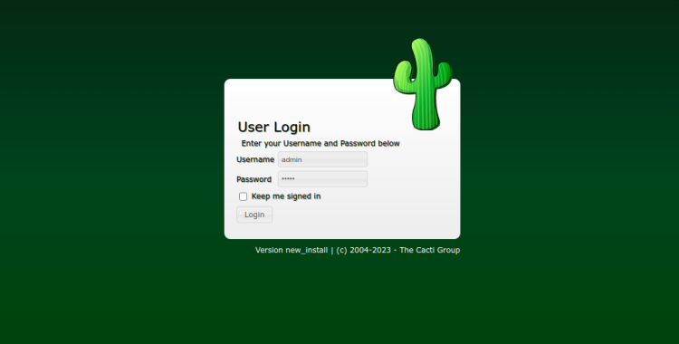

Cung cấp tên người dùng và mật khẩu mặc định là admin/admin sau đó nhấp vào nút Đăng nhập. Thấy màn hình thay đổi mật khẩu Cacti, tại đây để lại password là cacti hoặc P@ssWord123 tùy ý (quan trọng đổi xong phải nhớ):

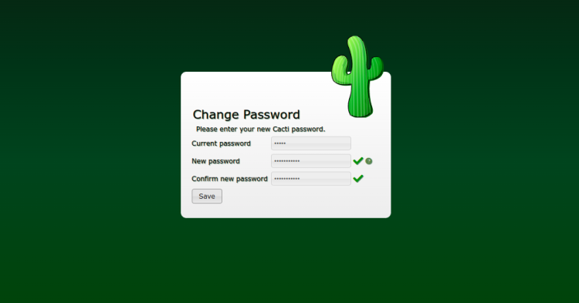

Cung cấp mật khẩu mặc định, mật khẩu mới và nhấp vào nút Lưu. Sẽ thấy trang thỏa thuận cấp phép Cacti:

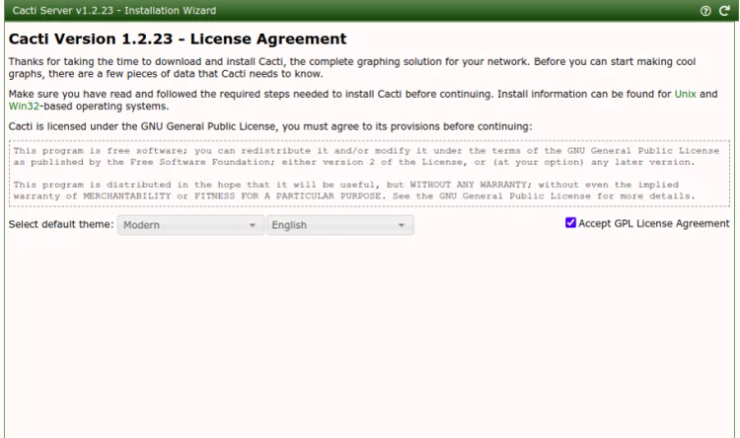

Accept the license agreement và click vào Begin bên dưới. Chuyển đến trang kiểm tra cài đặt:

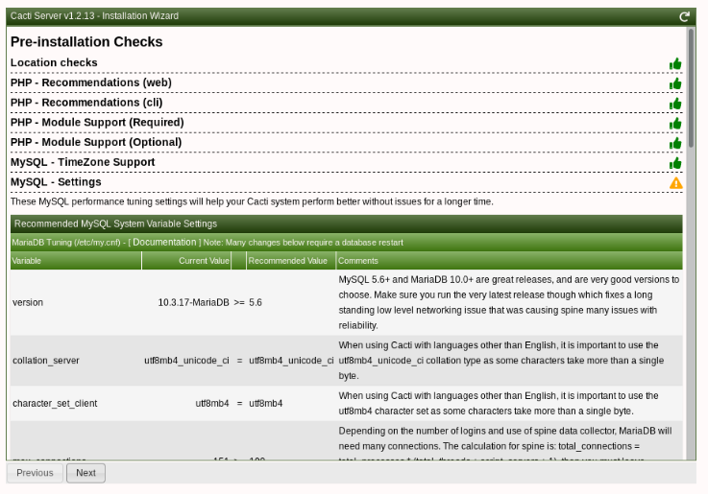

Đảm bảo tất cả các gói đã được cài đặt, sau đó nhấp vào nút Tiếp theo.

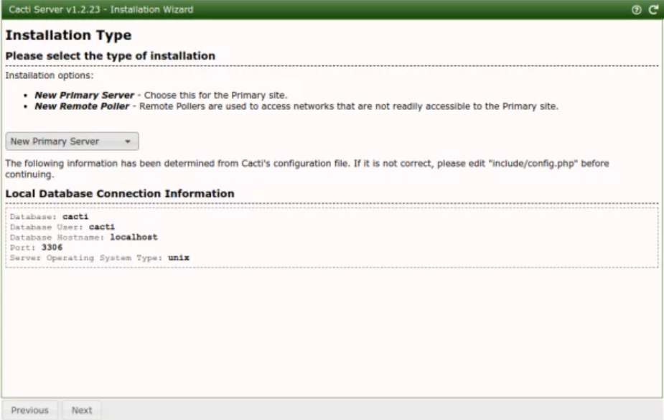

Chọn loại cài đặt và nhấp vào nút Tiếp theo. Sẽ thấy trang kiểm tra quyền thư mục:

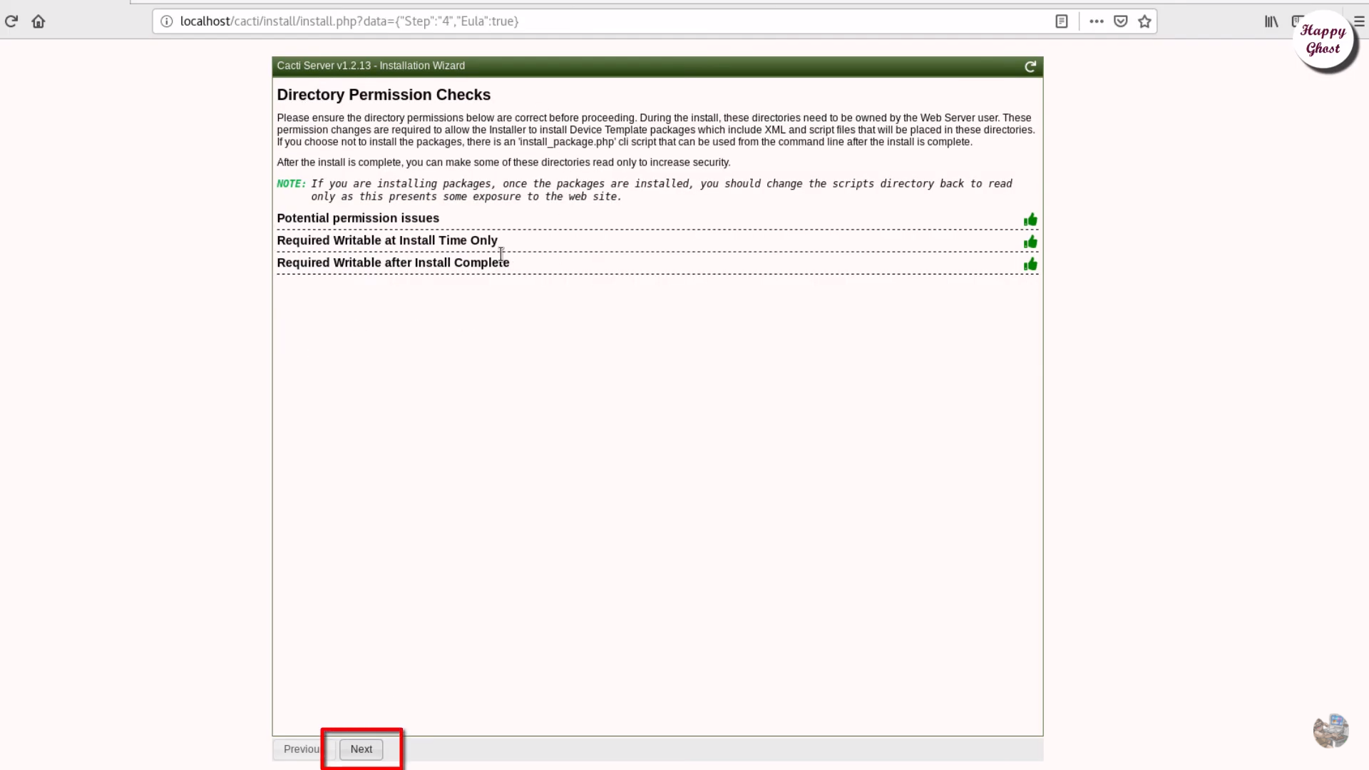

Next

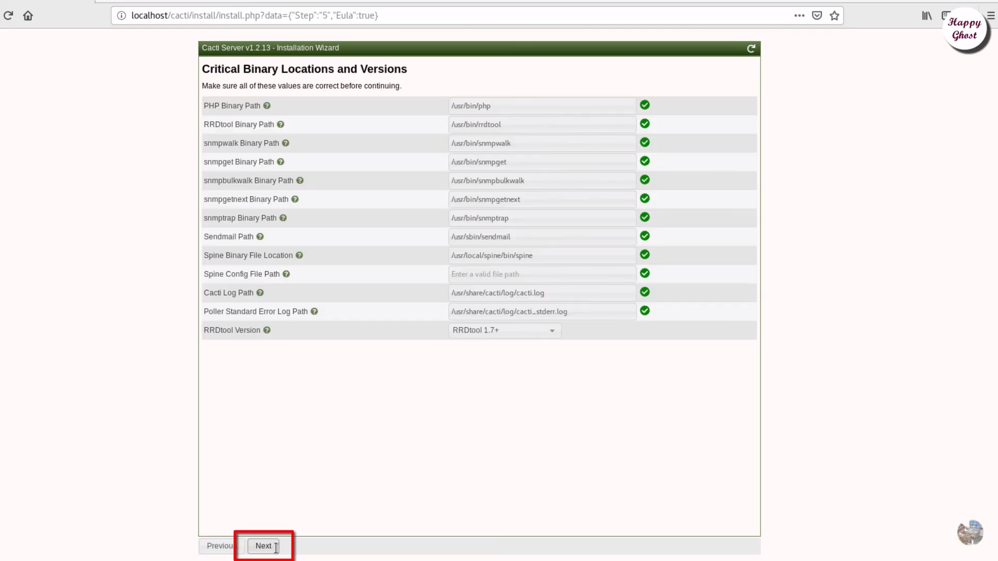

Check vào ô checkbox và chọn next:

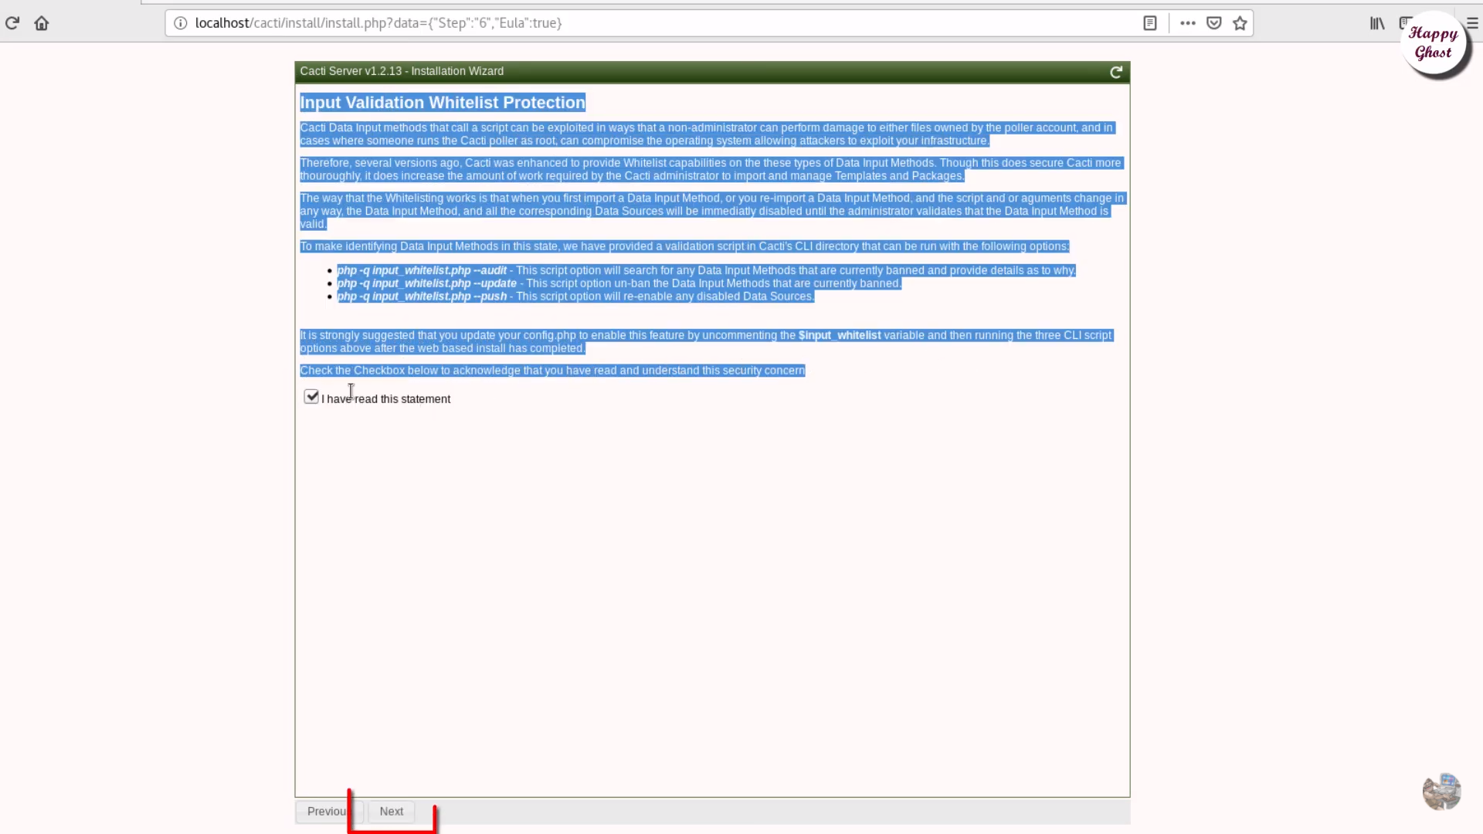

Next

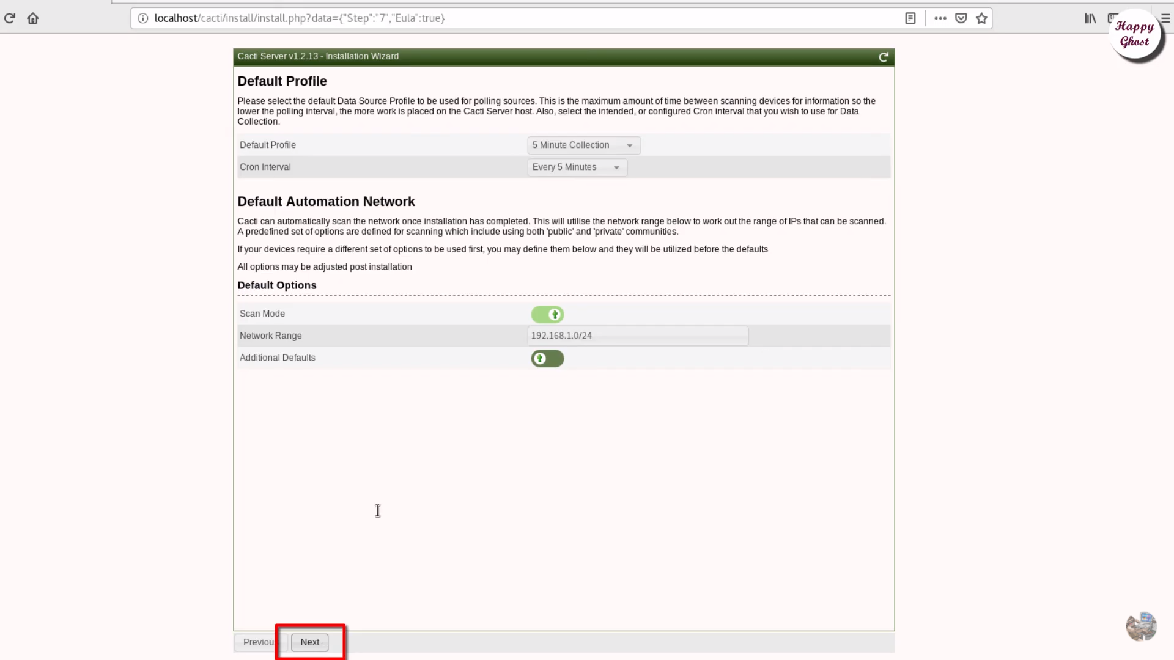

Check vào tất cả các ô và Next:

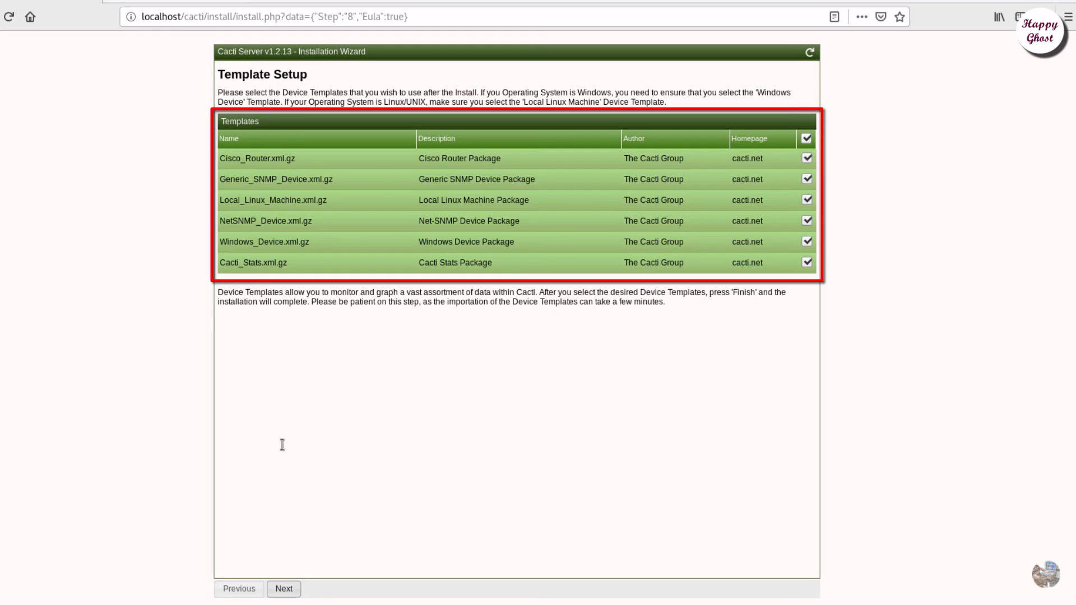

Chọn Next:

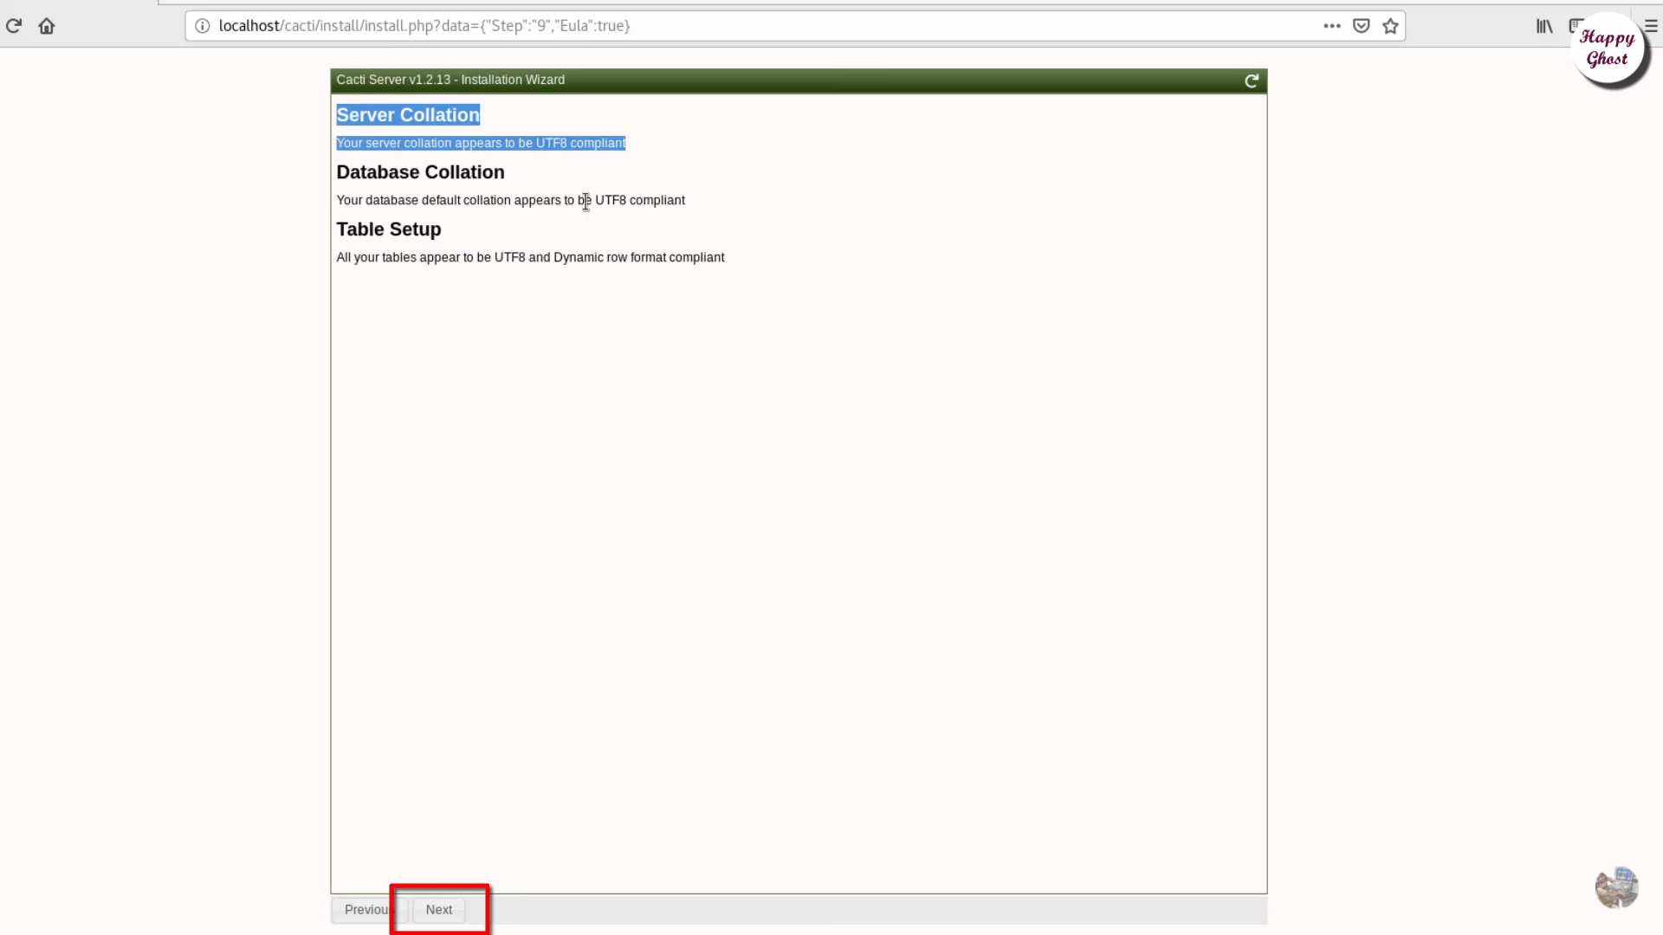

Check vào ô Confirm và chọn Install để bắt đâu cài đặt:

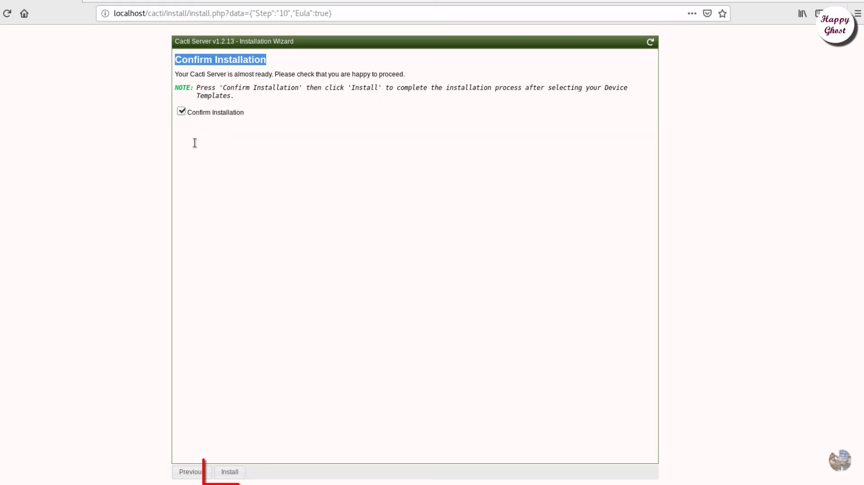

Quá trình cài đặt sẽ tiến hành diễn ra:

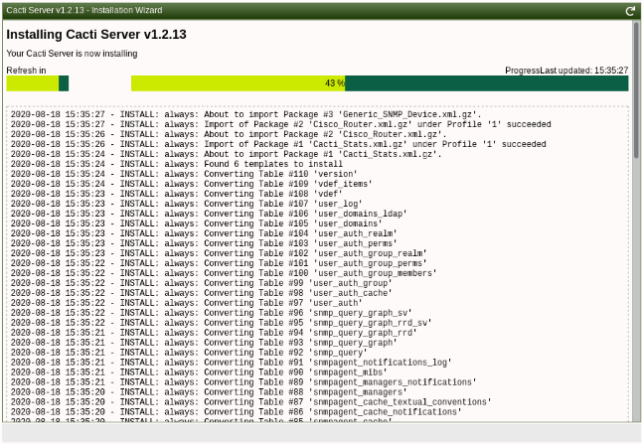

Quá trình cài đặt hoàn tất:

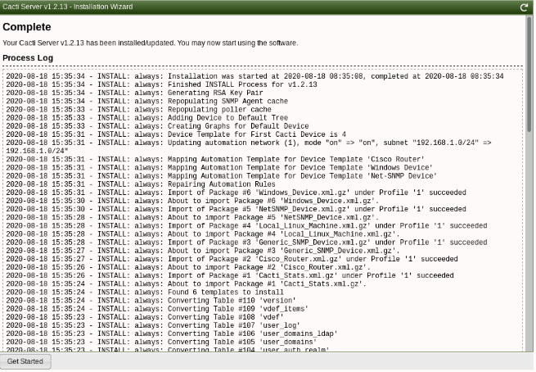

**\* Trên 2 Router tiến hành cấu hình snmp:**



Trên router R1 và R2 ta cấu hình như trên

Truy cập lại vào Cacti:

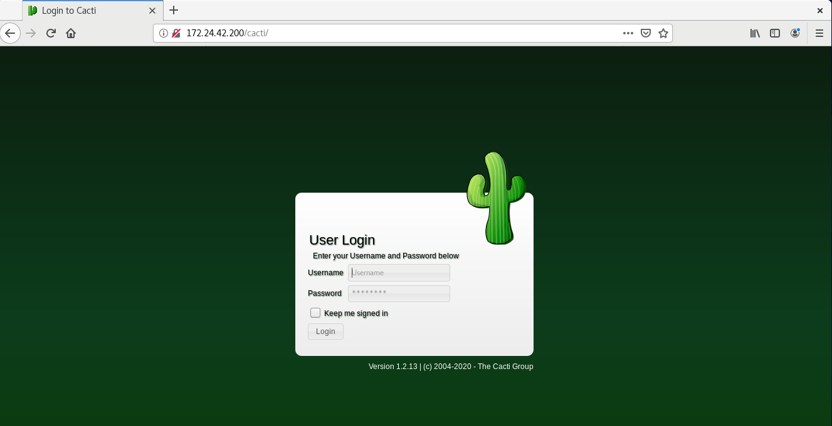

Giao diện sau khi login:

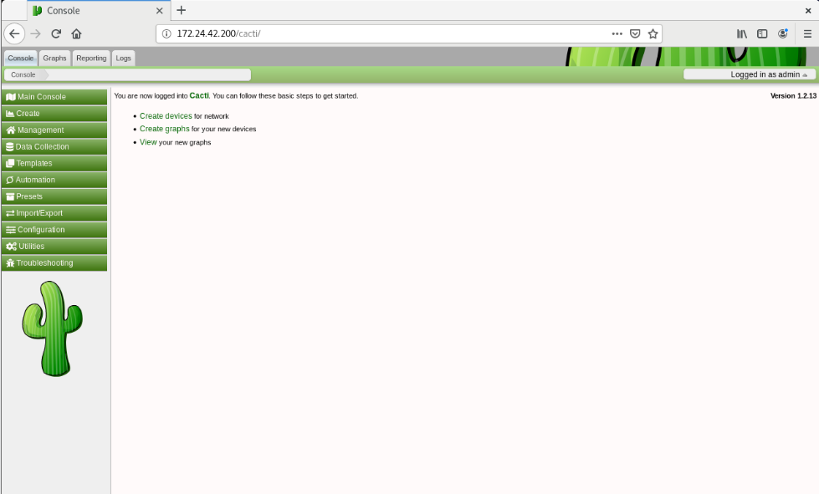

Sau khi login chọn Create – New Devices

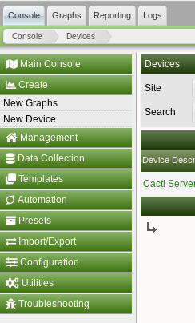

Chỉnh sửa thông số như hình - Create:

Hostname: IP thiết bị, Template chọn Cisco Router, SNMP chọn đúng chuỗi vừa tạo trên Router.

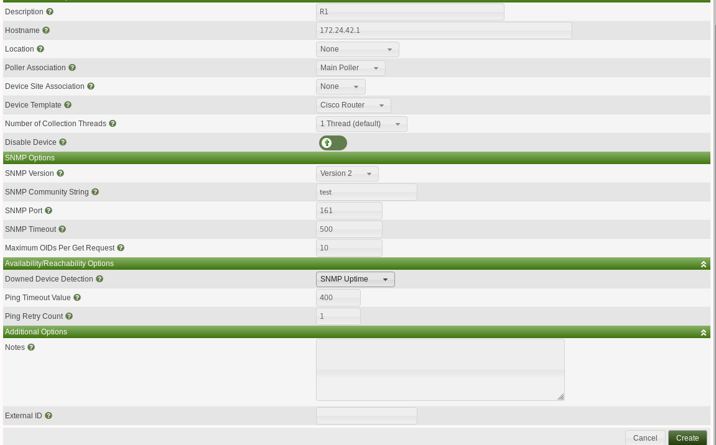

Tiếp tục kéo xuống và cấu hình như sau: Add thêm 1 số Tempalte cho Graph. Sau khi add xong chọn Save

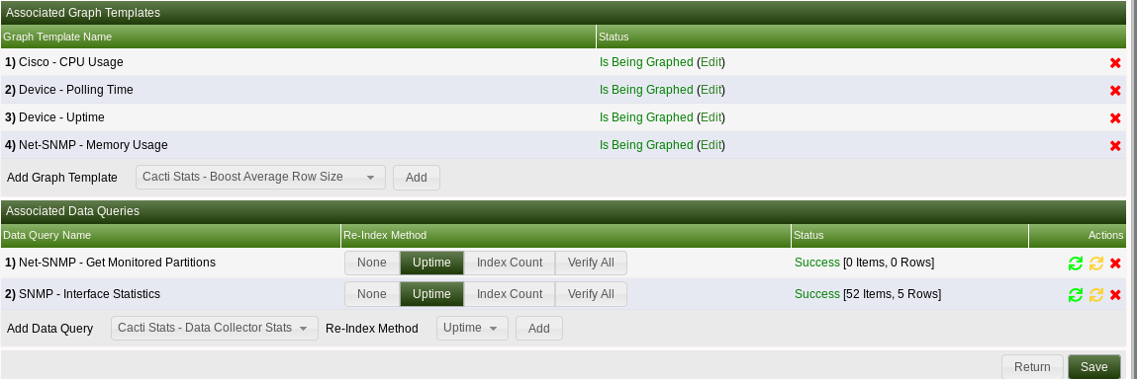

Sau khi Save. Góc phía trên bên phải chọn Create Graph for this Device:

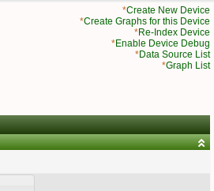

Chọn như hình trên sau đó ấn Create:

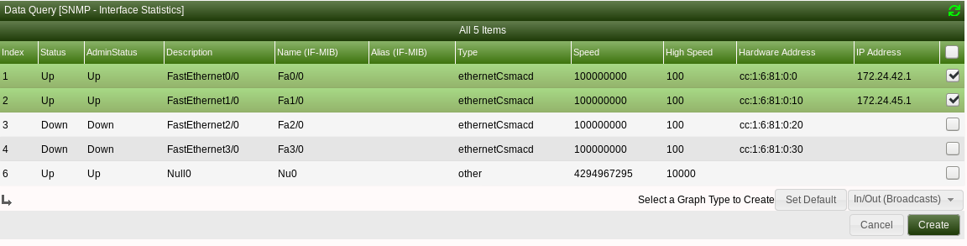

Vào Devices chọn như hình và ấn Go.



Ấn Continue

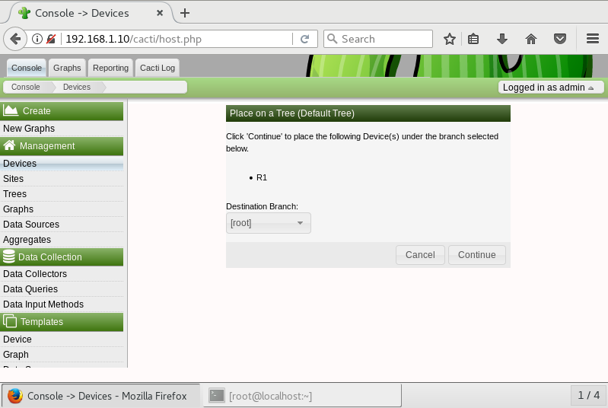

Như vậy đã tiến hành thêm thành công thiết bị vào Cacti tiến hành thêm R2 vào Cacti tương tự như R1.

Vào Graphs phần Default Tree chọn Device mình muốn theo dõi: Ví dụ chọn Router1.

Chọn vào mục view Real Time ở mỗi biểu đồ:

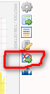

Sau khi chọn Real Time thì chúng ta sẽ thấy được các chỉ số của thiết bị.

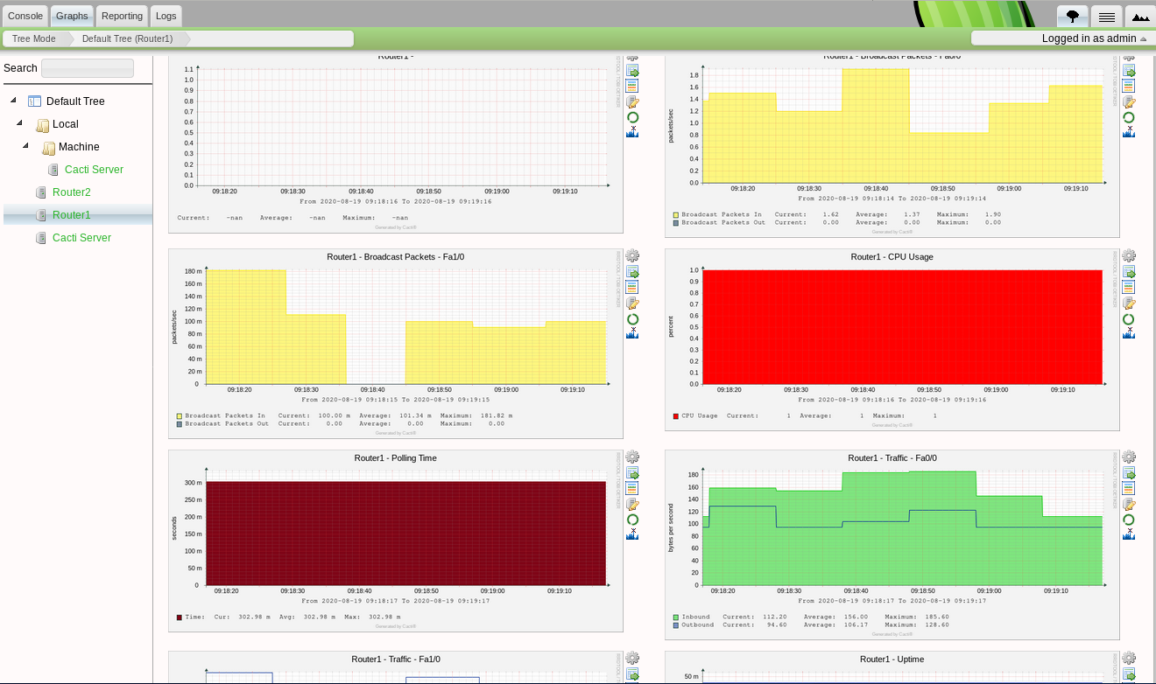

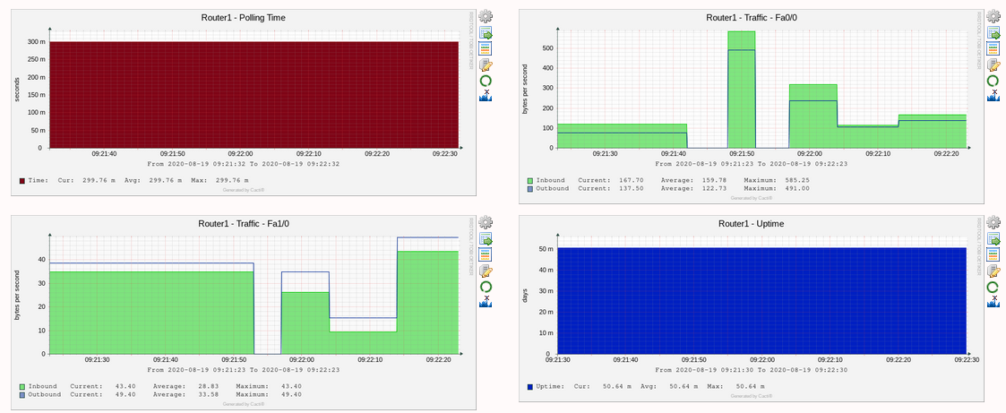

Như vậy chúng ta đã thực hiện thành công trên thiết bị Cisco Router.

Đối với Server 2012/2016 chúng ta cần cài SNMP tại Server Role trên máy Server.

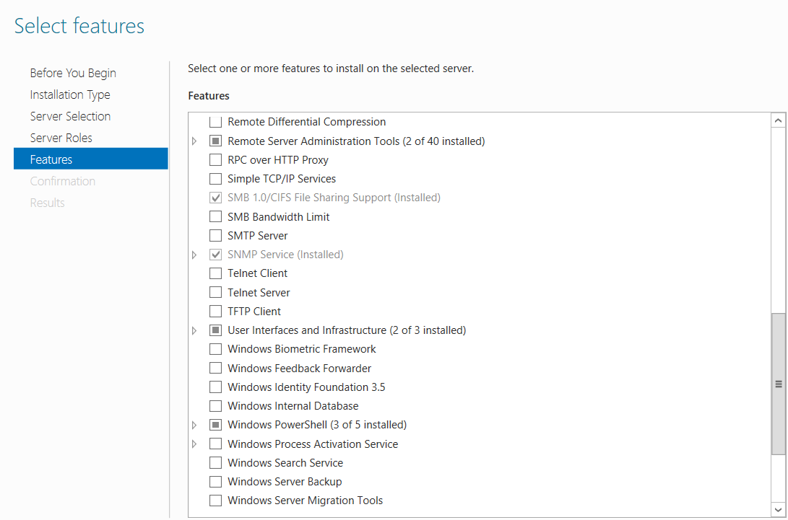

Vào Tools và chọn Services:

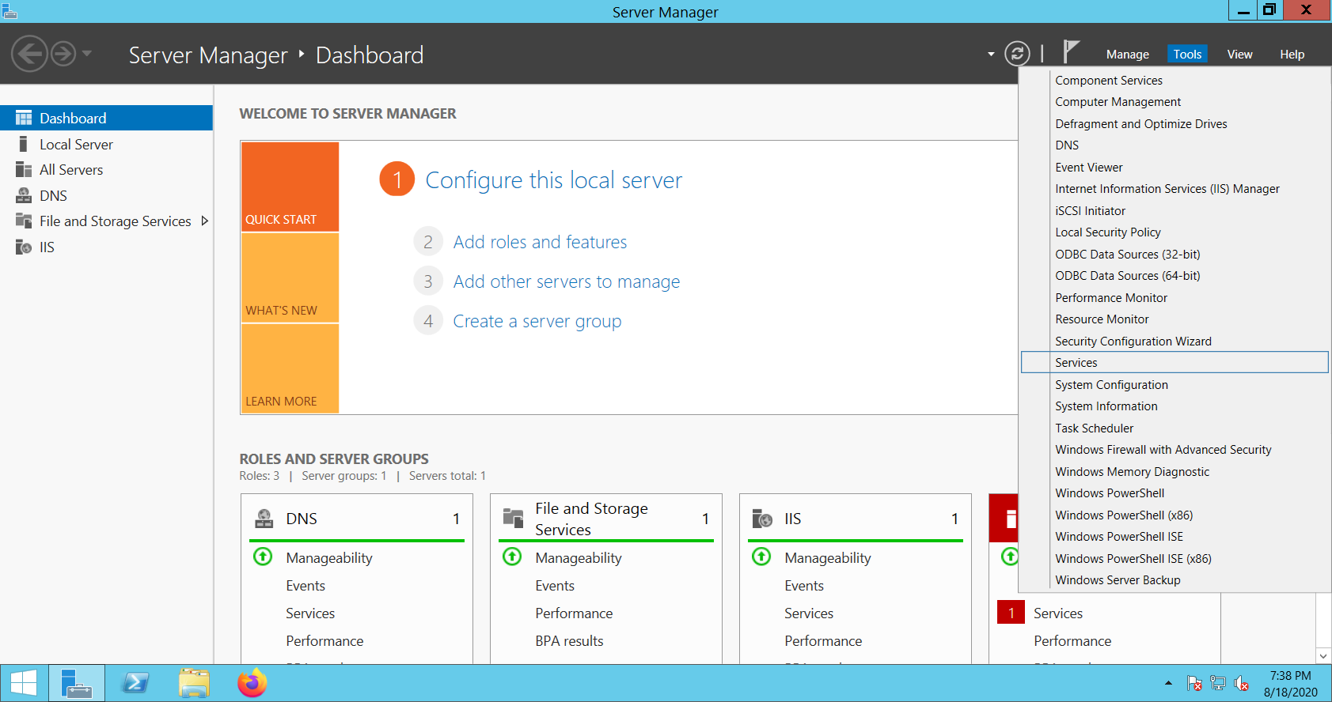

Tìm đến SNMP Service và chọn Properties:

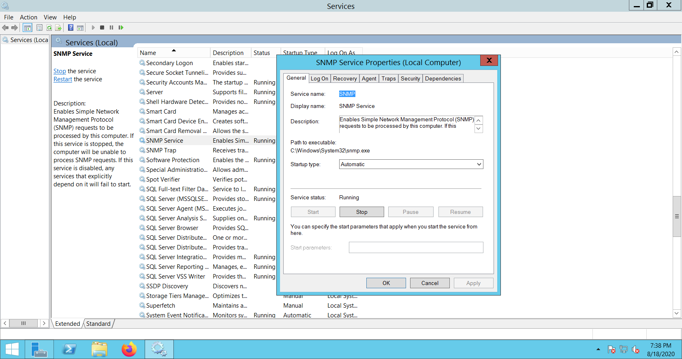

Chọn qua tab Security -> Ở mục Accepted community names chọn Add

Chọn Read-Write và đặt 1 chuỗi bất kỳ -> Add -> OK

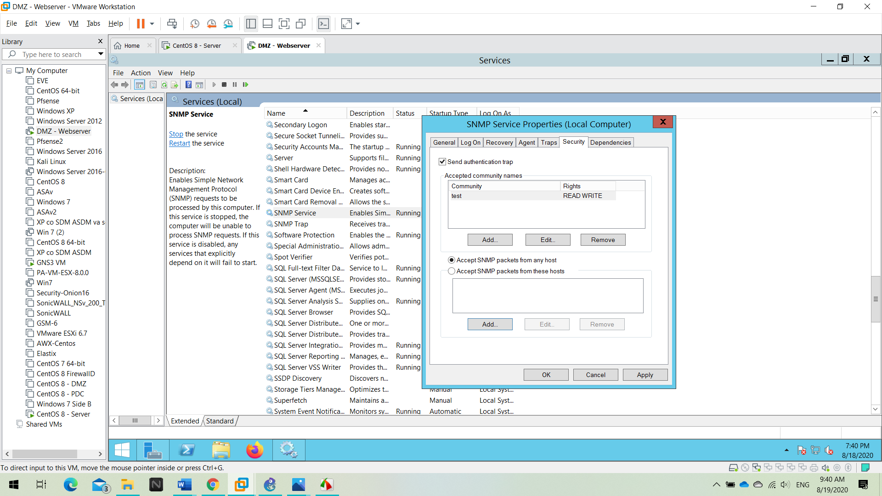

Như vậy chúng ta đã cấu hình xong SNMP cho Server 2012/2016

Tiến hành quay lại Cacti và thêm thiết bị.

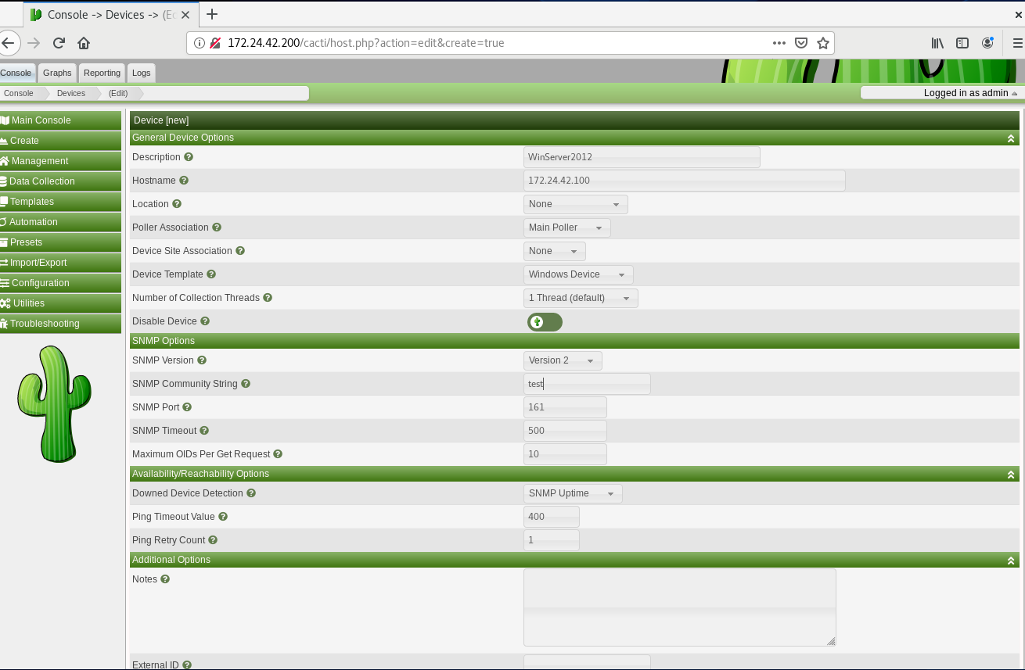

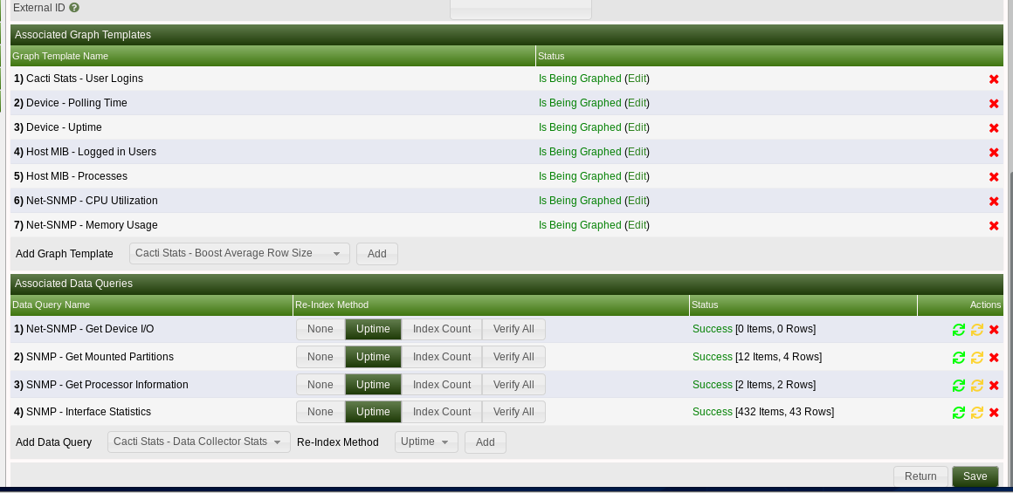

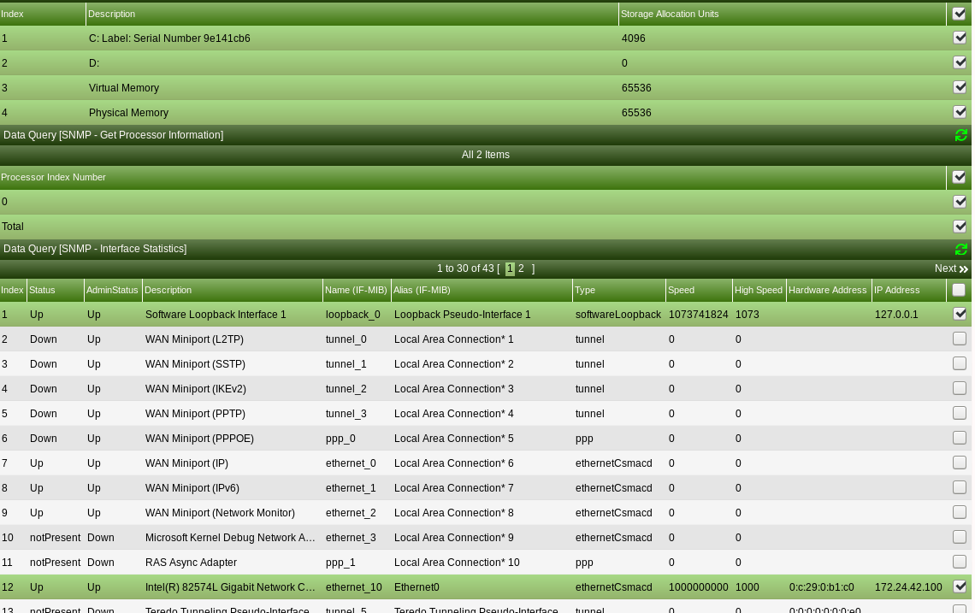

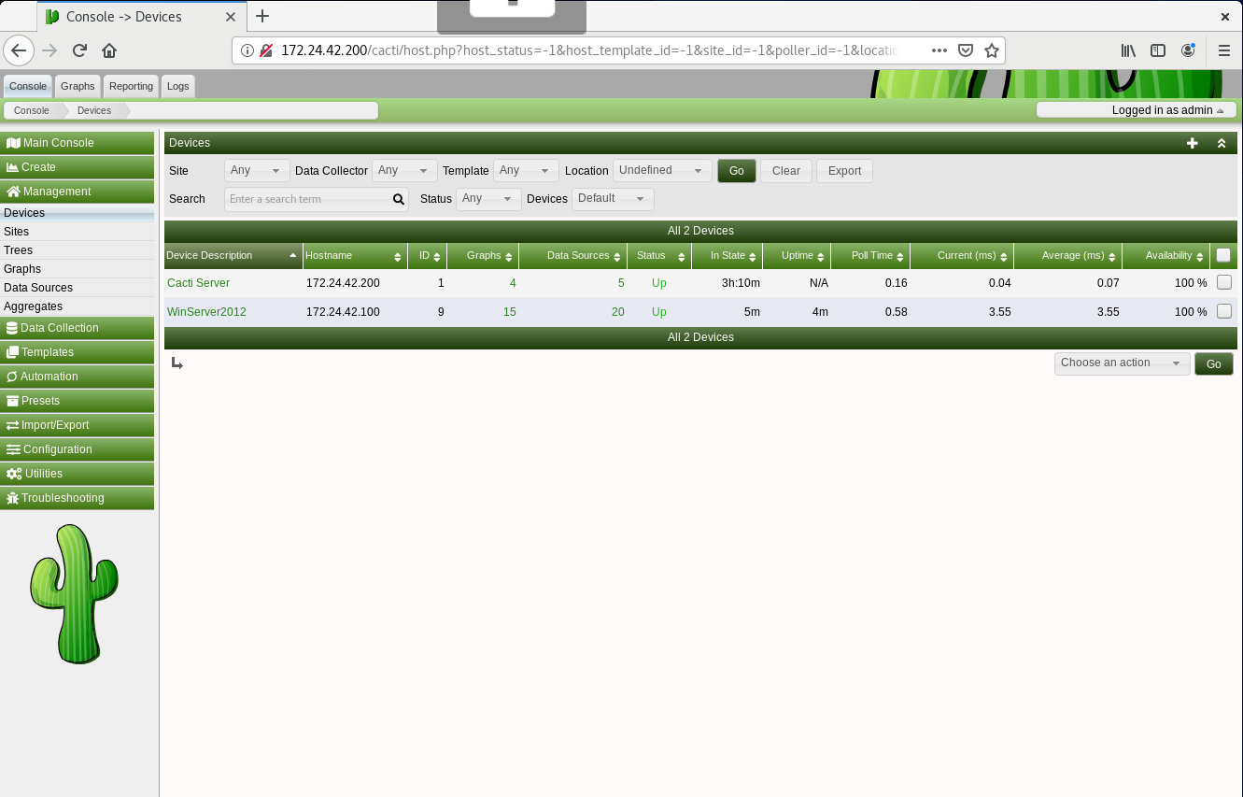

BT: Sinh viên thực hiện giám sát máy chủ ảo Centos 9 và Ubuntu 22.04